Σημασία της Βιοποικιλότητας
Φύλλα Εργασίας
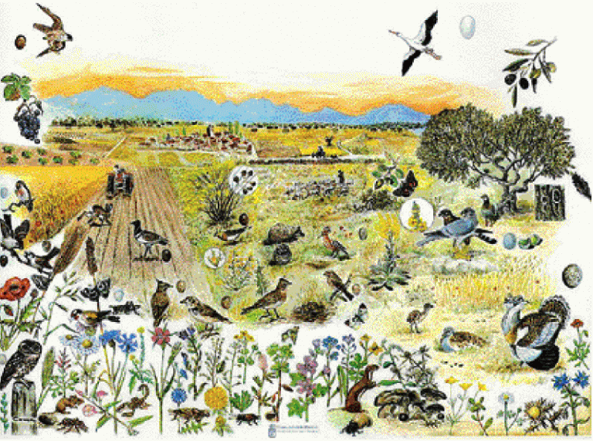

- Γράφω στον κενό χώρο για ποιους λόγους νομίζω ότι είναι σημαντική η Βιοποικιλότητα.
……………………………………………………………………………………………………
……………………………………………………………………………………………………
…………………………………………………………………………………………………..
……………………………………………………………………………………………………
……………………………………………………………………………………………………
…………………………………………………………………………………………………..

- Καταγράφω τους τρεις βασικούς λόγους για τους οποίους η Βιοποικιλότητα είναι απαραίτητη.
`3^{Ος} λόγος
………………………………………………………………………………………………………………………………………………………………………………………………………………………………………………………………………………………………………………………………………………………………………………………………
`2^{Ος} λόγος
………………………………………………………………………………………………………………………………………………………………………………………………………………………………………………………………………………………………………………………………………………………………………………………………
`1^{Ος} λόγος
………………………………………………………………………………………………………………………………………………………………………………………………………………………………………………………………………………………………………………………………………………………………………………………………

- Τι άλλα μας προσφέρει η Βιοποικιλότητα:
……………………………………………………………………………………………………
……………………………………………………………………………………………………
…………………………………………………………………………………………………..
……………………………………………………………………………………………………
……………………………………………………………………………………………………
…………………………………………………………………………………………………..

- Άσκηση
Τα φίδια είναι δηλητηριώδη. Το τμήμα Γεωργίας και Περιβάλλοντος πρέπει να τα εξοντώσει ώστε να μην κινδυνεύουν οι άνθρωποι. Συμφωνείς ή διαφωνείς? Να απαντήσεις με επιχειρήματα, χρησιμοποιώντας αιτιολογικές προτάσεις. Αξιοποίησε το διαδίκτυο για να ερευνήσεις για τη χρησιμότητα των φιδιών.
……………………………………………………………………………………………………
……………………………………………………………………………………………………
…………………………………………………………………………………………………..
……………………………………………………………………………………………………
……………………………………………………………………………………………………
…………………………………………………………………………………………………..

Άσκηση 5
Ζωγράφισε μια αφίσα για τη σημασία της Βιοποικιλότητας
